OCTUBRE 2019 – SEPTIEMBRE 2020
INFORME ANUAL

Comisión edilicia permanente de deportes, recreación y atención a la juventud.
y
comisión edilicia permanente de transparencia, acceso a la información pública, combate a la corrución y protección de datos personales.

REGIDORA CLAUDIA LOPEZ DEL TORO

INICIATIVAS Y DICTAMENES PRESENTADOS ANTE EL PLENO COMO REGIDORA PRESIDENTE DE LAS COMSIONES DE DEPORTES, recreación y atención a la juventud Y LA
comisión edilicia permanente de transparencia, acceso a la información pública, combate a la corrución y protección de datos personales.

Sesión Publica Ordinaria de Ayuntamiento No. 10 día 13 de Noviembre de 2019 | Punto 19.- Iniciativa de acuerdo económico que propone la entrega del premio municipal al mérito deportivo 2019 en cuatro modalidades y se publiquen bases para su participación.
Sesión Publica Ordinaria de Ayuntamiento No. 10 día 13 de Noviembre de 2019 | Punto 20.- Iniciativa de acuerdo económico que propone la entrega de reconocimiento especial, homenaje y presea al deportista Zapotlense Daniel García Barajas, por la obtención del campeonato mundial de Trinquete en Orlon, Francia 2019.
Sesión Publica Extraordinaria de Ayuntamiento No. 35 día 22 de Noviembre de 2019 | Punto 03.- Iniciativa de acuerdo económico que propone la entrega de reconocimiento especial, homenaje y presea a los deportistas Zapotlenses Mónica Oliva Rodríguez Saavedra y Kevin Teodoro Aguilar Pérez, por la obtención del campeonato mundial en los 1500 metros T11 de Paratletismo en Dubái 2019.
Sesión Publica Extraordinaria de Ayuntamiento No. 42 día 17 de diciembre de 2019 | Punto 03.- Iniciativa de acuerdo económico que propone la aprobación para celebrar Sesión Solemne de Ayuntamiento con el motivo de la entrega del Premio Municipal al Mérito Deportivo Edición 2019,en las instalaciones de la Escuela de la Música Rubén Fuentes.

ASISTENCIA A LAS SESIONES ORDINARIAS, EXTRAORDINARIAS Y SOLEMNES DEL AYUNTAMIENTO
01 DE OCTUBRE 2019 | SESIÓN EXTRAORDINARIA NO. 31
10 DE OCTUBRE 2019 | SESIÓN EXTRAORDINARIA NO. 32
16 DE OCTUBRE 2019 | SESIÓN EXTRAORDINARIA NO. 33
29 DE OCTUBRE 2019 | SESIÓN EXTRAORDINARIA NO. 34
13 DE NOVIEMBRE 2019 | SESIÓN ORDINARIA NO.10
21 DE NOVIEMBRE 2019 | SESIÓN SOLEMNE NO.10
22 DE NOVIEMBRE 2019 | SESION EXTRAORDINARIA NO. 35
25 DE NOVIEMBRE 2019 | SESIÓN EXTRAORDINARIA NO. 36
04 DE DICIEMBRE 2019 | SESIÓN SOLEMNE NO.11
05 DE DICIEMBRE 2019 | SESIÓN EXTRAORDINARIA NO.37
05 DE DICIEMBRE 2019 | SESIÓN EXTRAORDINARIA NO.38
11 DE DICIEMBRE 2019 | SESIÓN SOLEMNE NO.12
13 DE DICIEMBRE 2019 | SESIÓN EXTRAORDINARIA NO.41
17 DE DICIEMBRE 2019 | SESIÓN EXTRAORDINARIA NO.42
18 DE DICIEMBRE 2019 | SESIÓN EXTRAORDINARIA NO.43
20 DE DICIEMBRE 2019 | SESIÓN SOLEMNE NO.13
20 DE DICIEMBRE 2019 | SESIÓN SOLEMNE NO.14
23 DE DICIEMBRE 2019 | SESIÓN ORDINARIA NO.11

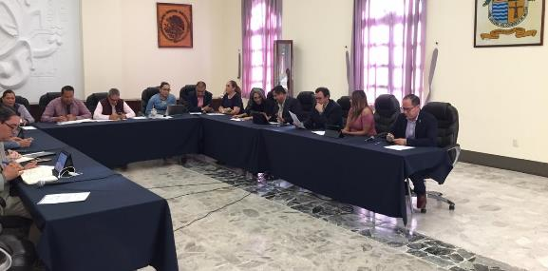
01 DE OCTUBRE 2019. SESIÓN EXTRAORDINARIA NO. 31
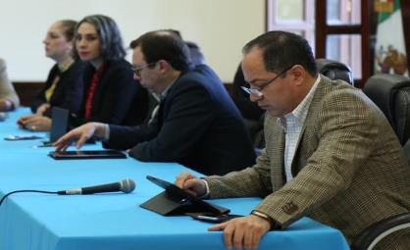
10 DE OCTUBRE 2019. SESIÓN EXTRAORDINARIA NO. 32
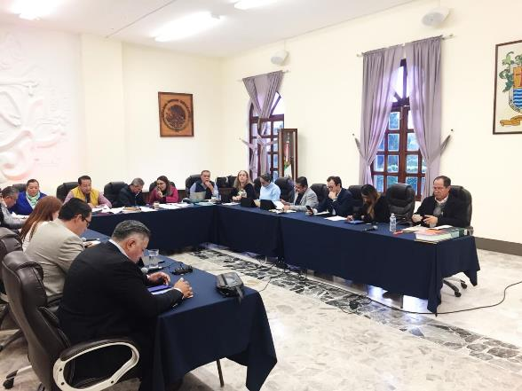
13 DE NOVIEMBRE 2019. SESIÓN ORDINARIA NO. 10

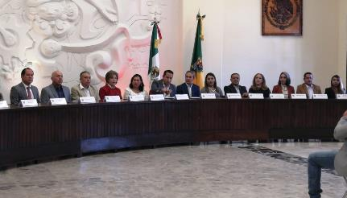

21 DE NOVIEMBRE 2019. SESIÓN SOLEMNE NO. 10
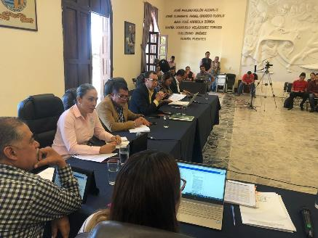22 DE NOVIEMBRE 2019. SESION EXTRAORDINARIA NO.35
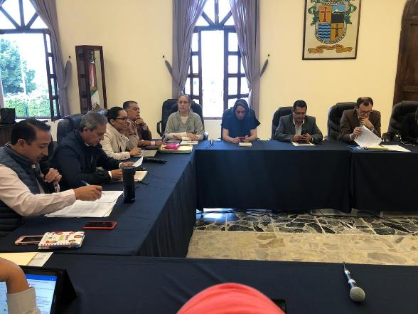
25 DE NOVIEMBRE 2019. SESION EXTRAORDINARIA NO 36.
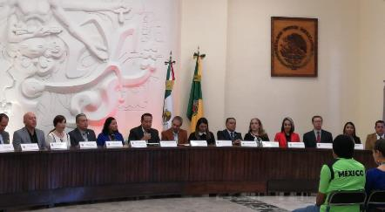
04 DE DICIEMBRE 2019. SESION SOLEMNE NO. 11

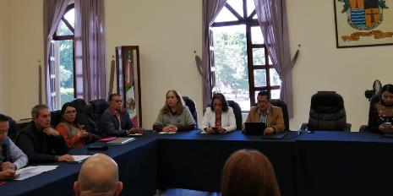

05 DE DICIEMBRE 2019. SESION EXTRAORDINARIA NO. 37
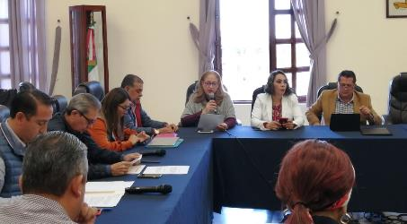
05 DE DICIEMBRE 2019. SESION EXTRAORDINARIA NO. 38
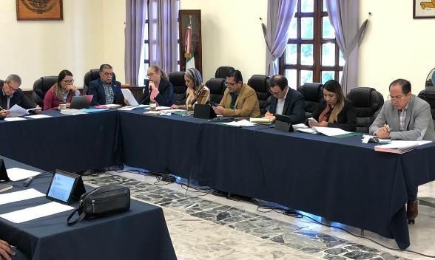
11 DE DICIEMBRE 2019. SESION SOLEMNE NO. 12
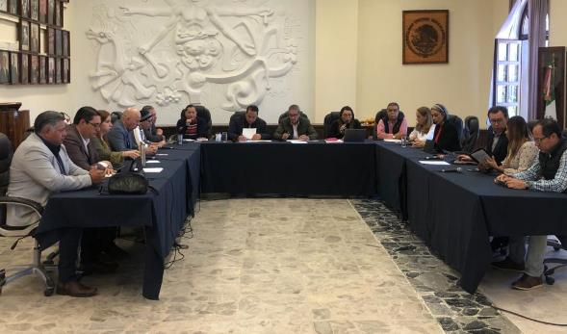
13 DE DICIEMBRE 2019. SESION EXTRAORDINARIA NO. 41
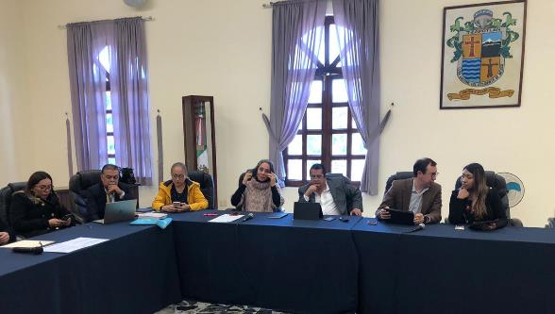
17 DE DICIEMBRE 2019. SESION EXTRAORDINARIA NO. 42
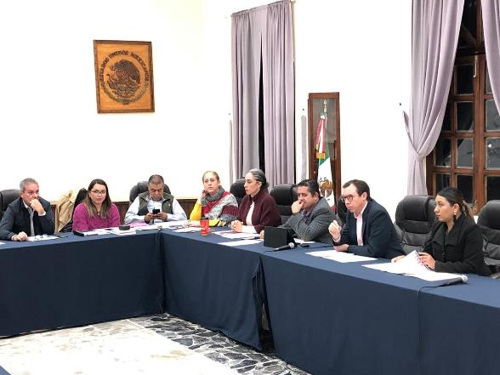
18 DE DICIEMBRE 2019. SESION EXTRAORDINARIA NO 43.
20 DE DICIEMBRE 2019. SESION SOLEMNE NO. 13
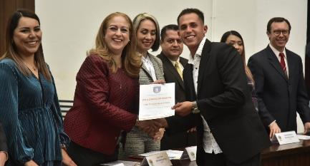
20 DE DICIEMBRE 2019. SESION SOLEMNE NO 14.
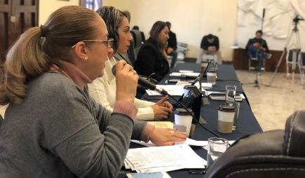
23 DE DICIEMBRE 2019. SESION ORDINARIA. NO 11.
SESIONES COMO PRESIDEDNTA DE LA COMISION DE DEPORTES, recreación y atención a la juventud.
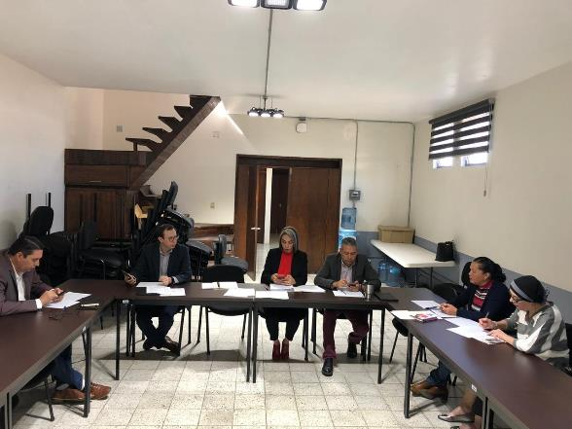
13 DE DICIEMBRE 2019. SESION ORDINARIA NO. 05 DE LA COMISION DE DEPORTES, RECREACION Y ATENCION A LA JUVENTUD.

COMISIONES COMO VOCAL.

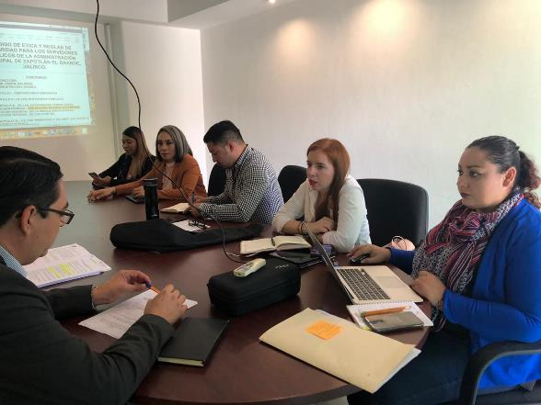
02 DE OCTUBRE 2019. CONTINUACION DE LA SESION ORDINARIA NO. 6 DE LA COMISION EDILICIA DE ADMINISTRACIÓN PÚBLICA.
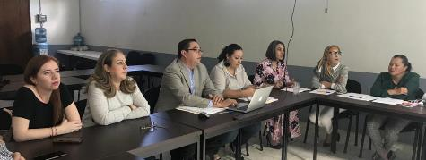
04 DE NOVIEMBRE2019. CONTINUACION DE LA SESION ORDINARIA NO. 6 DE LA COMISION DE ADMINITRACION PUBLICA.

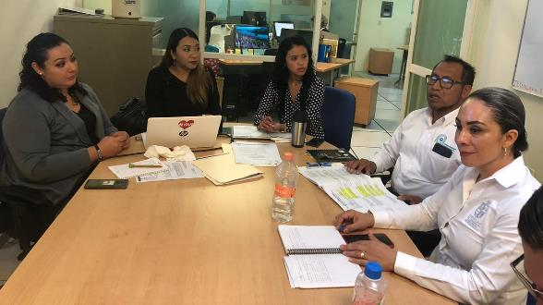
26 DE NOVIEMBRE 2019. SESION ORDINARIA NO. 07 DE LA COMISION EDILICIA DE CALLES, ALUMBRADO Y CEMENTERIOS, CONJUNTO CON LA COMISION DE REGLAMENTOS.
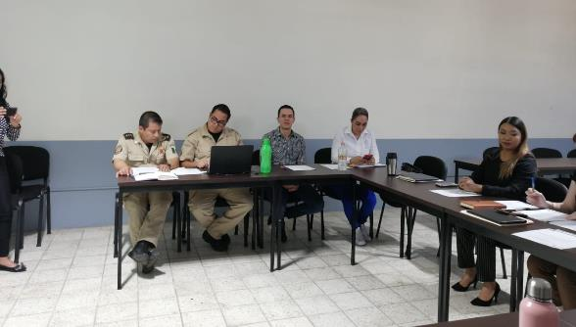
26 DE NOVIEMBRE 2019. SESION ORDINARIA NO. 06 DE LA COMISION EDILICIA DE PROTECCION CIVIL EN COADYUVANCIA CON LA COMISIOON DE REGLAMENTOS Y GOBERNACION.
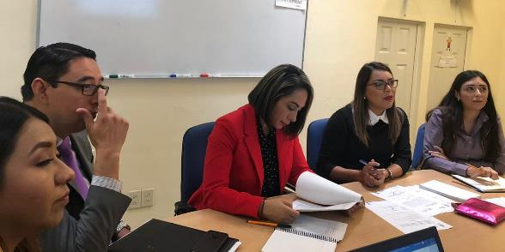
04 DE DICIEMBRE 2019. SESION ORDINARIA NO. 15 DE LA COMISION EDILICIA DE REGLAMENTOS Y GOBERNACION.
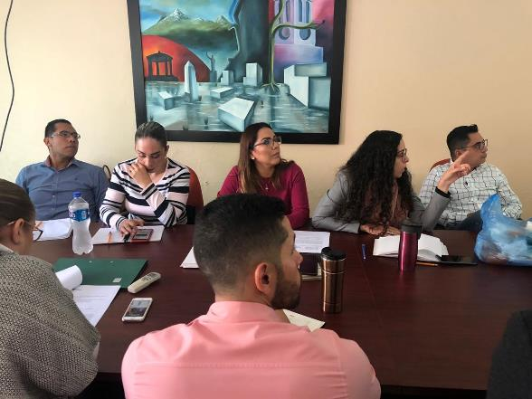
06 DE DICIEMBREE 2019. SESION ORDINARIA NO 17, DE LA COMISIION DE REGLAMENTOS Y GOBERNACION EN COADYUVANCIA CON MEDIO AMBIENTE.
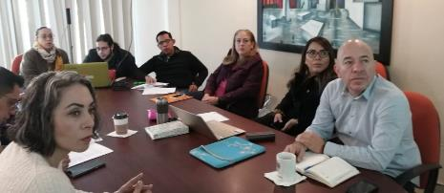
12 DE DICIEMBRE 2019. CONTINUACION DE LA SESION ORDINARIA NO. 17 DE LA COMISION DE ADMINISTRACION PUBLICA.
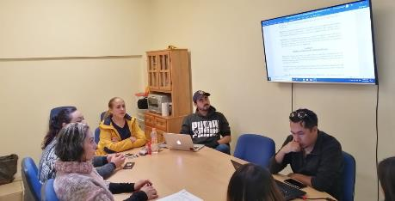
17 DE DICIEMBRE 2019. CONTINUACION DE LA SESION ORDINARIA NO. 15 DE LA COMISION DE ADMINISTRACION PUBLICA.
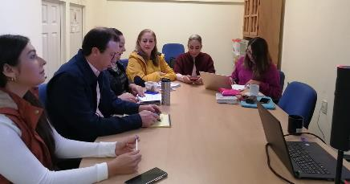
18 DE DICIEMBRE 2019. CONTINUACION DE LA SESION ORDINARIA NO. 15 DE LA COMISION DE ADMINISTRACION PUBLICA.

EVENTOS ESPECIALES Y ACTIVIDADES VARIAS
03 DE OCTUBRE 2019 | RUEDA DE PRENSA DONDE SE DA A CONOCER LOS EVENTOS NACIONALES DE OCTUBRE, 5TA FECHA DE NDH (NACIONAL DOWN HILL) Y RETO ESCARABAJOS BIKER'S.
08 DE OCTUBRE 2019 | ENTREGA DEL PROGRAMA “ESCUELAS DE CALIDAD DE ZAPOTLÁN 2019/2020”.
09 DE OCTUBRE 2019 | INAGURACIÓN DE CALLE EN COLONIA HIJOS ILUSTRES.
11 DE OCTUBRE 2019 | PEREGRINACION DEL AYUNTAMIENTO DE ZAPOTLAN EL GRANDE.
11 DE OCTUBRE 2019 | INAUGURACION DE LOS JUEGOS DEPORTIVOS INTERSECUNDARIAS, EN EL MARCO DE LOS FESTEJOS DEL 40 ANIVERSARIO DE LA FUNDACIÓN DE LA SECUNDARIA JOSE VASCONCELOS CALDERON.
12 DE OCTUBRE 2019 | ENCUENTRO DE DANZAS AUTÓCTONAS Y SONAJEROS.
13 DE OCTUBRE 2019 | FINALES DE ODH MEXICO.
20 DE OCTUBRE 2019 | RETO ESCARABAJOS 2019.
21 DE OCTUBRE 2019 | RUEDA DE PRENSA DEL MEDIO MARATON MEGACABLE GDL.
22 DE OCTUBRE 2019 | MISA DE FUNCIÓN 2019.
29 DE OCTUBRE 2019 | MESA DE DIÁLOGO DE VINCULACIÓN INTERINSTITUCIONAL, ORGANIZADO POR EL CODE JALISCO Y LA SECRETARÍA DE PLANEACIÓN Y PARTICIPACION CIUDADANA.
30 DE OCTUBRE 2019 | ABANDERAMIENTO DE LA DELEGACION DEPORTIVA DEL INSTITUTO TECNOLOGICO DE CD. GUZMAN.
31 DE OCTUBRE 2019 | REINAGURACIÓN DE LA GLORIETA DE LA DIOSA ZAPOTLATENA.
01 DE NOVIEMBRE 2019 | PRIMER INFORME DE ACTIVIDADES DE LA DIPUTADA ELIZABETH ALCARAZ.
02 DE NOVIEMBRE 2019 | CONCURSO DE CATRINAS Y CATRINES EN EL DIF.
05 DE NOVIEMBRE 2019 | INAGURACION DE CALLE EN LA COLONIA MIGUEL HIDALGO.
08 DE NOVIEMBRE 2019 | TOMA DE PROTESTA DE LA COORDIANCION OPERATIVA MUNICIPAL MC.
10 DE NOVIEMBRE 2019 | 3RA CARRERA HEMOVIDA.
10 DE NOVIEMBRE 2019 | FINAL DE BEIS BOL, ATLETICOS DE ZAPOTLAN.
11 DE NOVIEMBRE 2019 | RUEDA DE PRENSA COPA JALISCO FEMENIL.
18 DE NOVIEMBRE 2019 | PARTIDO DE FUTBOL EN EL ESTADIO SANTA ROSA.
20 DE NOVIEMBRE 2019 | DESFILE CONMEMORATVO A AL ANIVERSARIO DE LA REVOLUCION MEXICANA.
20 DE NOVIEMBRE 2019 | INFORME DE TRANSPARENCIA POR LA CALIFICACIÓN DEL OBSERVATORIO CIMTRA
21 DE NOVIEMBRE 2019 | RECONOCIMIENTO AL ATLETA DANIEL GARCIA BARAJAS, CAMPEON MUNDIAL DE FRONTENIS.
21 DE NOVIEMBRE 2019 | INAUGURACIÓN DE ESCUELA DE BOX DE ZAPOTLÁN
23 DE NOVIEMBRE 2019 | CONMEMORACION DEL NATALICIO DE JOSE CLEMENTE OROZCO.
24 DE NOVIEMBRE 2019 | 2DA. CARRERA POR ACCESO A UNA VIDA LIBRE DE VIOLENCIA.
25 DE NOVIEMBRE 2019 | SIEMBRA DE PECES EN LA LAGUNA DE ZAPOTLÁN
04 DE DICIEMBRE 2019 | DEVELACION DE LA COLUMNA EN HONOR A LA POETA ZAPOTLENSE MARÍA CRISTINA PÉREZ VIZCAÍNO, UNA DE LAS MUJERES TALENTOSAS DE ESTE MUNICIPIO.
07 DE DICIEMBRE 2019 | LIMPIEZA DEL “SENDERO LAGUNA”
10 DE DICIEMBRE 2019 | ENTREGA DE PROGRAMA JALISCO TE RECONOCE
15 DE DICIEMBRE 2019 | MEGA POSADA DIF
18 DE DCIEMBRE 2019 | ENTREGA DE CERTIFICADOS DE CALENTADORES SOLARES Y CUARTO ADICIONAL.

O3 DE OCTUBRE 2019.
08 DE OCTUBRE 2019.
09 DE OCTUBRE 2019.
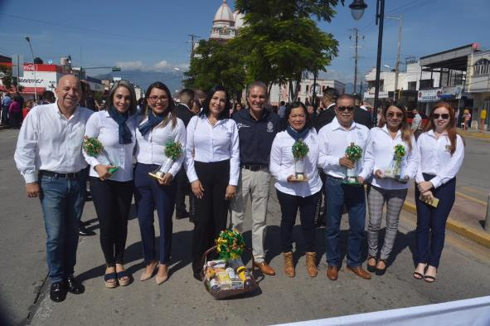
11 DE OCTUBRE 2019.
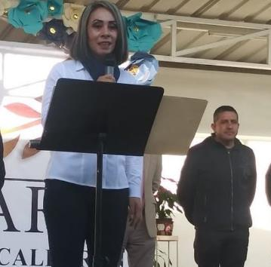
11 DE OCTUBRE 2019
12 DE OCTUBRE 2019.
13 DE OCTUBRE 2019.
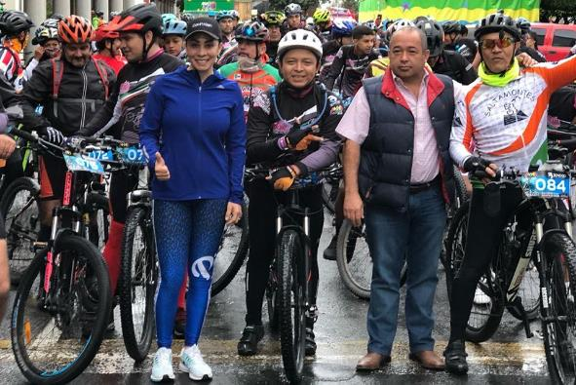
20 DE OCTUBRE 2019.
21 DE OCTUBRE 2019.
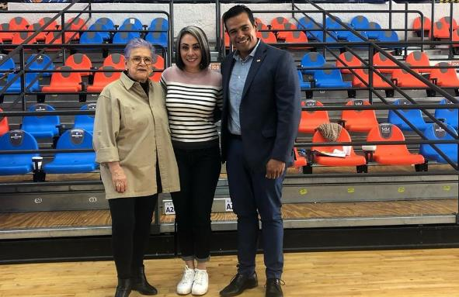
29 DE OCTUBRE 2019.
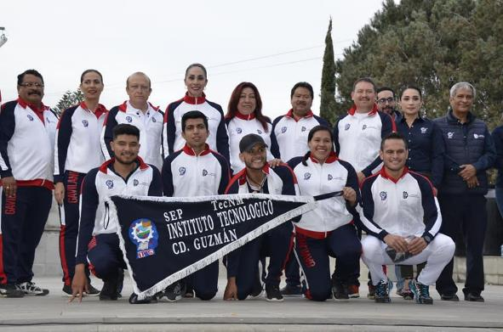
30 DE OCTUBRE 2019.
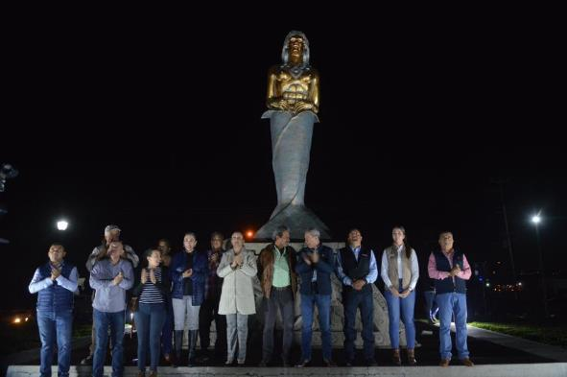
31 DE OCTUBRE 2019.
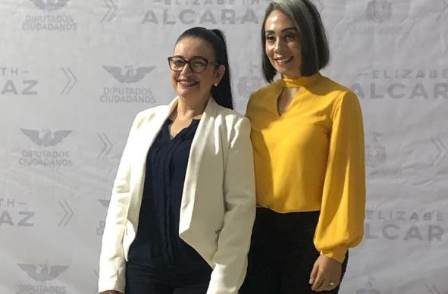
01 DE NOVIEMBRE 2019.
02 DE NOVIEMBRE 2019.
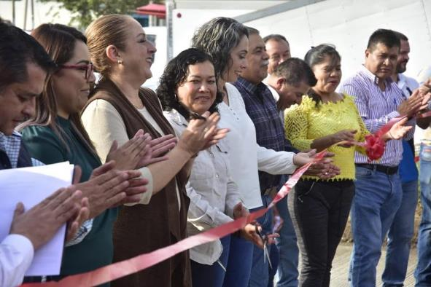
05 DE NOVIEMBRE 2019.
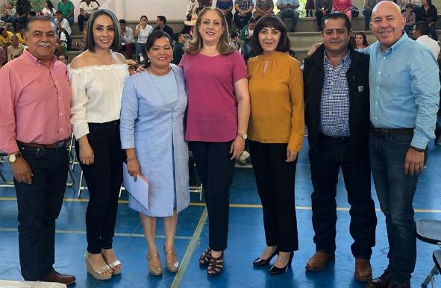
08 DE NOVIEMBRE 2019.
10 DE NOVIEMBRE 2019.
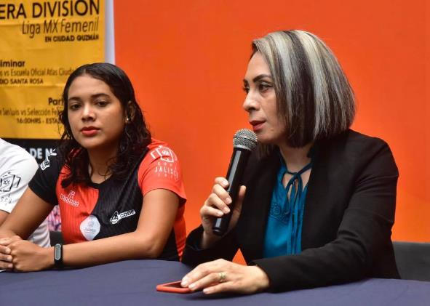
11 DE NOVIEMBRE 2019.
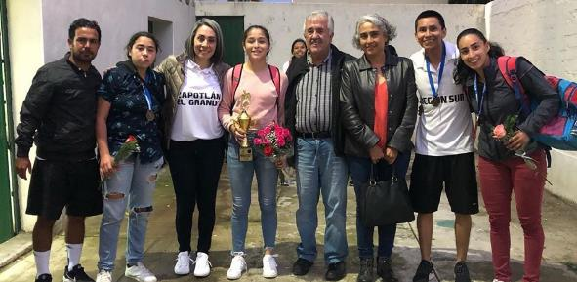
18 DE NOVIEMBRE 2019.
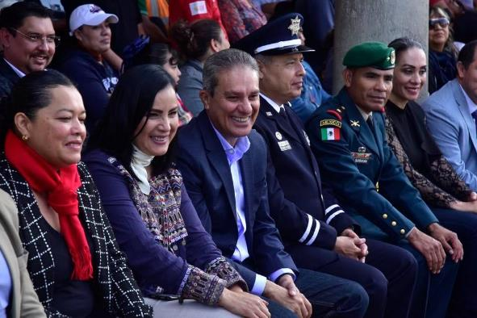
20 DE NOVIEMBRE 2019.
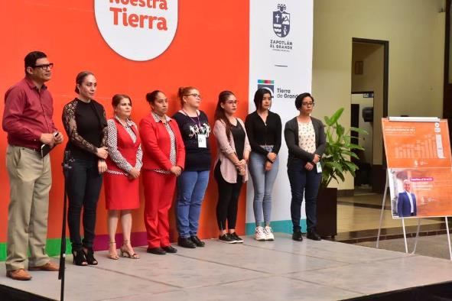
20 DE NOVIEMBRE 2019.
21 DE NOVIEMBRE 2019.
21 DE NOVIEMBRE 2019.
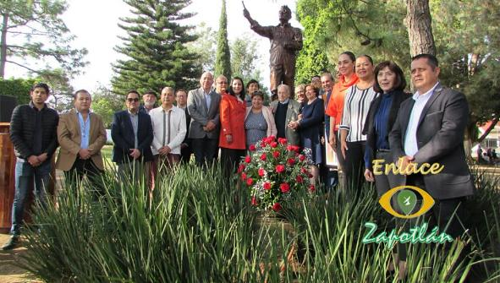
23 DE NOVIEMBRE 2019.
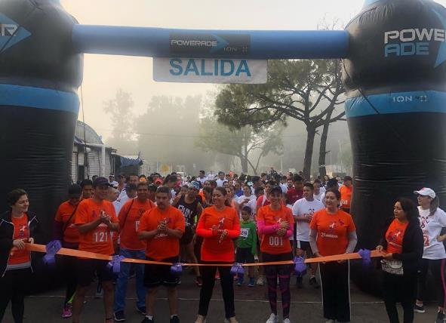
24 DE NOVIEMBRE 2019.
25 DE NOVIEMBRE 2019.
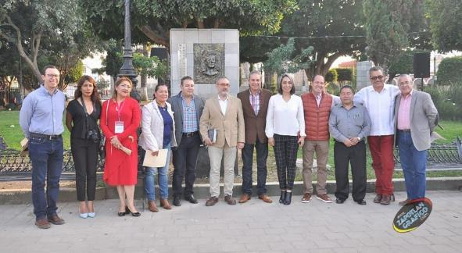
04 DE DICIEMBRE 2019.
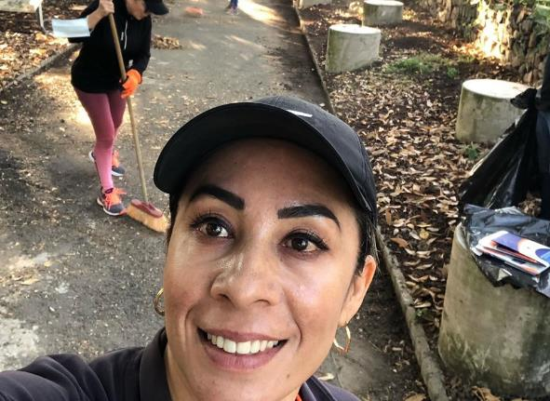
07 DE DICIEMBRE 2019.
15 DE DICIEMBRE 2019.
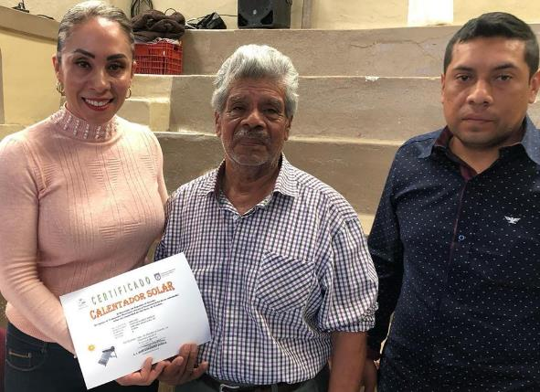
18 DE DICIEMBRE 2019.

INICIATIVAS Y DICTAMENES PRESENTADOS COMO REGIDORA PRESIDENTE DE LAS COMSIONES DE DEPORTES, RECREACIÓN Y ATENCIÓN A LA JUVENTUD Y COMISIÓN DE TRANSPARENCIA, ACCESO A LA INFORMACIÓN PÚBLICA, COMBATE A LA CORRUPCIÓN Y PROTECCIÓN DE DATOS PERSONALES.
20 DE ENERO 2020  SESIÓN EXTRAORDINARIA NO.15 | INICIATIVA QUE TURNA AL PLENO A LA LISTA DE SELECCIONADOS PARA CONFORMAR EL CONSEJO MUNICIPAL DE LA JUVENTUD Y ORDENA INICIAR PROCESO DE INSACULACIÓN PARA DETERMINAR PROPIETARIOS Y SUPLENTES, TOMANDO PROTESTA POSTERIORMENTE ANTE EL PLENO DEL AYUNTAMIENTO.

20 DE ENERO 2020

ASISTENCIA A LAS SESIONES ORDINARIAS, EXTRAORDINARIAS Y SOLEMNES DEL AYUNTAMIENTO
09 DE ENERO 2019 | SESIÓN SOLEMNE NO.15
15 DE ENERO 2020 | SESIÓN SOLEMNE NO.16
28 DE ENERO 2020 | SESIÓN SOLEMNE NO.17
10 DE FEBRERO 2020 | SESIÓN ORDINARIA NO.12
14 DE FEBRERO 2020 | SESIÓN SOLEMNE NO.18
18 DE FEBRERO 2020 | SESIÓN EXTRAORDINARIA NO.46
19 DE FEBRERO 2020 | SESIÓN ORDINARIA NO.13
05 DE MARZO 2020 | SESIÓN ORDINARIA NO.14
18 DE MARZO 2020 | SESIÓN EXTRAORDINARIA NO.47

09 DE ENERO 2020
15 DE ENERO 2020

20 DE ENERO DEL 2020
28 DE NERO 2020
10 DE FEBRERO 2020
14 DE FEBRERO 2020
18 DE FEBRERO 2020
19 DE FEBRERO 2020
05 DE MARZO 2020
18 DE MARZO 2020
SESIONES DE LA COMISIÓN EDILICIA DE REGLAMENTOS Y GOBERNACIÓN (VOCAL).
07 DE FEBRERO 2020 | SESIÓN ORDINARIA NO.19  1.-ANÁLISIS DE REFORMAS, ADICIONES Y DEROGACIONES DEL REGLAMENTO PARA EL ESTABLECIMIENTO Y FUNCIONAMIENTO DE ESTACIONES DE SERVICIO DE GASOLINA, DIESEL Y CARBURACIÓN Y GAS DEL MUNICIPIO DE ZAPOTLÁN EL GRANDE, JALISCO.
13 DE FEBRERO 2020 | SESIÓN ORDINARIA NO.20  1.- ANÁLISIS DE REFORMAS, ADICIONES Y DEROGACIONES DEL REGLAMENTO DE MEDIO AMBIENTE Y DESARROLLO SUSTENTABLE DEL MUNICIPIO DE ZAPOTLÁN EL GRANDE, JAL.  2.- ANÁLISIS DE REFORMAS, ADICIONES Y DEROGACIONES DEL REGLAMENTO DE ZONIFICACIÓN Y CONTROL TERRITORIAL DEL MUNICIPIO DE ZAPOTLÁN EL GRANDE. JAL.
26 DE FEBRERO 2020 | SESIÓN ORDINARIA NO.21  1.-ANÁLISIS DE LA PROPUESTA DE CREACIÓN DE REGLAMENTO DE OPERACIÓN DEL COMITÉ DE ETICA, CONDUCTA Y PREVENCION DE CONFLICTOS DE INTERES DEL MUNICIPIO DE ZAPOTLÁN EL GRANDE, JALISCO.  2.- ANÁLISIS DEL REGLAMENTO DE PROCEDIMIENTOS ADMINISTRATIVOS DE ENTREGA RECEPCIÓN.
27 DE FEBRERO 2020 | SESIÓN ORDINARIA NO.22

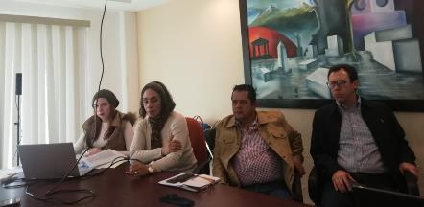
23 DE ENERO 2020
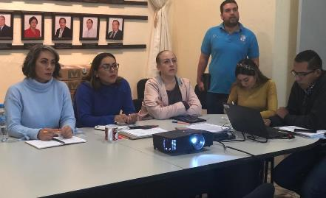
13 DE FEBRERO 2020
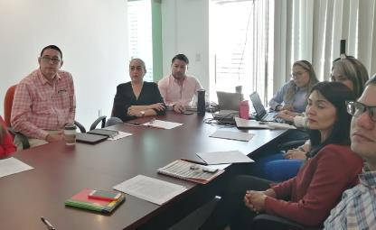
26 DE FEBRERO 2020
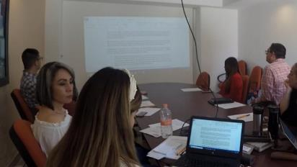
27 DE FEBRERO 2020
SESIONES DE LA COMISIÓN EDILICIA DE TRANSITO Y PROTECCIÓN CIVIL
20 DE ENERO DEL 2020 | REUNIÓN CON EL DEPARTAMENTO DE PROTECCIÓN CIVILMUNICIPAL PARA INFORMAR LAS ACTIVIDADES DEL 2019 Y AGENDA DEL 2020.
23 DE ENERO 2020 | SESIÓN DE LA COMISIÓN DE TRANSITO Y PROTECCIÓN CIVIL PARA LA REVISIÓN DEL REGLAMENTO DE PROTECCIÓN CIVIL.

20 DE ENERO 2020

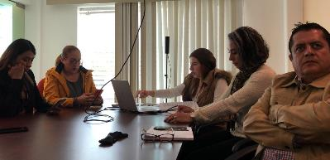
23 DE ENERO 2020

SESIONES DE COMISIÓN EDILICIA PERMANENTE DE CALLES, ALUMBRADO PÚBLICO Y CEMENTERIOS.
17 DE ENERO 2020 | SESIÓN ORDINARI NO.1  ESTUDIO, ANALISIS Y POSTERIOR DICTAMINACIÓN DE LA INICIATIVA DE ACUERDO ECONOMICO TURNADA A ESTA COMISIÓN QUE PROPONE LA ADQUISICIÓN DE UNA RESERVA TERRITORIAL PARA UN NUEVO CEMENTERIO EN EL MUNICIPIO DE ZAPOTLAN EL GRANDE.
11 DE MARZO 2020 | SESIÓN ORDINARIA NO.08  1.- PRESENTACIÓN Y EN SU CASO APROBACIÓN DEL PROYECTO DE DICTAMEN RESPECTO A LA ASIGNACIÓN DE NOMBRES A LA CALLE EN LA VIALIDAD DE LA ACCION URBANISTA DENOMINADA “FRACCIONAMIENTO CAMICHIN”, TURNADA EN LA COMISIÓN EDILICIA PERMANENTE DE CALLES, ALUMBRADO PÚBLICO Y CEMENTERIOS EN SESIÓN PÚBLICA ORDINARIA DE AYUNTAMIENTO NO. 12 PCELEBRADA EL 10 DE FEBRERO DEL AÑO 2020.  2.- PRESENTACIÓN Y EN SU CASO APROBACIÓ DEL PROYECTO DE DICTAMEN RESPECTO A LA ASIGNACIÓN DE NOMBRES A LA CALLE EN LA VIALIDAD DE LA ACCIÓN URBANISTICA DENOMINADA. “LOS CEDROS RESIDENCIAL”, TURNADA A LA COMISIÓN EDILICIA PERMANENTE DE CALLES, ALUMBRADO PÚBLICO Y CEMENTERIO EN SESIÓN PÚBLICA ORDINARIA DE AYUNTAMIENTO NO.12

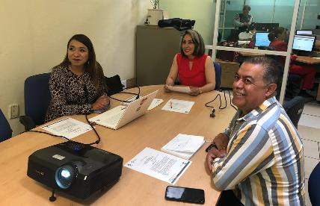
11 DE MARZO 2020
ASISTENCIA A ACTOS CIVICOS Y ANIVERSARIOS DE PERSONAJES DESTACADOS
30 DE ENERO 2020 | 196 ANIVERSARIO DE LA PROBACIÓN DEL ACTA CONSTITUTIVA DE LA FEDERACIÓN OCURRIDA EN EL AÑO 1824, EL MOMENTO DE NUESTRA VERDADERA INDEPENDENCIA, EN EL COLEGIO CERVANTES.
24 DE FEBRERO 2020 | CONMEMORACIÓN DEL DIA DE LA BANDERA.

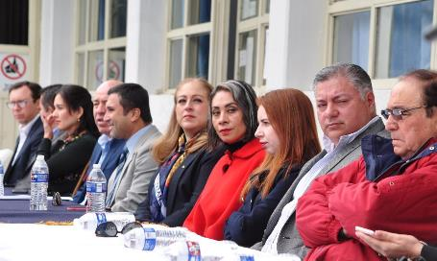
30 DE ENERO 2020
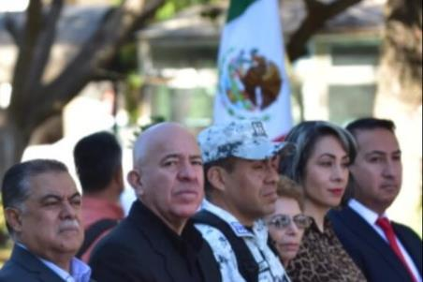
24 DE FEBRERO 2020

EVENTOS ESPECIALES Y ACTIVIDADES VARIAS
05 DE ENERO 2020 | ROSCA EN LA COLONIA CONSTITUYENTES
06 DE ENERO 2020 | ENTREGA DE APOYO AL SECTOR 6 CAMPAMENTO FERROCARRILERO
07 DE ENERO 2020 | INAUGURACIÓN DEL PARQUE LOS GUAYABOS
16 DE ENERO 2020 | ENTREGA DEL PROGRAMA ESTATAL JALISCO REVIVE TU HOGAR
20 DE ENERO 2020 | PARTICIPACIÓN DEL PREMIER SIMULACRO DE EVACUACIÓN DEL EDIFICIO DE PRESIDENCIA MUNICIPAL 2020.
22 DE ENERO 2020 | REUNIÓN EN LA SIOP.
23 DE ENERO 2020 | ENTREVISTA EN RADIO UNIVERSIDAD SOBRE EL CONSEJO MUNICIPAL DE LA JUVENTUD.
23 DE NERO 2020 | ENTREGA DE APOYOS DEL PROGRAMA JALISCO REVIVE TU HOGAR SECTOR 6.
24 DE ENERO 2020 | TOMA DE PROTESTA DE COMITÉ DE ÉTICA.
26 DE ENERO 2020 | PARTICIPACIÓN Y ORGANIZACIÓN DEL MEDIO MARATÓN DS ZAPOTLÁN EN SU CUARTA EDICIÓN.
27 DE ENERO 2020 | ENTREGA DE APOYOS A TRAVÉS DE ESTACIONOMETROS.
29 DE ENERO 2020 | FIRMA DEL CONVENIO CON LA CLONA HEMOVIDA PARA DAR SRVICIOS DE HEMODIALISIS A QUIEN MAS LO NECESITA DE MANERA GRATUITA, DIF Y AYUNTAMIENTO MUNICIPAL.
07 DE FEBRERO 2020 | REUNION CON LA SIOP PARA DETERMINAR EL LUGAR DONDE SE CONSTRUIRAN LOS HANGARES DE REMO Y CANOTAJE.
17 AL 21 DE FEBRER0 2020 | FERIA DEL EMPLEO DE ZAPOTLAN
18 DE FEBRERO 2020 | ENTREGA DE APOYOS AL DIF, PARA LOS CENTROS COMUNITARIOS.
19 DE FEBRERO 2020 | APOYO AL GRUPO DE DANCE SISTEMA BREAK CON EFECTIVO PARA APRTICIPAR EN EL CARNAVAL DE SAYULA.
25 DE FEBRERO 2020 | INSTALACIÓN DE MESA SOCIAL, QUE CORRESPONDA A LOS TRABAJOS DE PROYECTOS ESTRATÉGICOS DE ZAPOTLAN EL GRANDE.
04 DE MARZO 2020 | ASISTENCIA A LA PRESENTACIÓN DEL TORNEO DE FUT BOL COPA JALISCO.
10 DE MARZO 2020 | SUPERVICIÓN DE TRABAJOS DE SANEAMIENTO DE LA LAGUNA Y ESTUDIOS BATIMETRICOS.

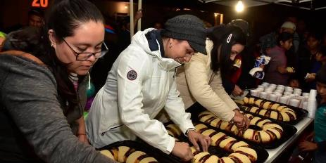
05 DE ENERO 2020

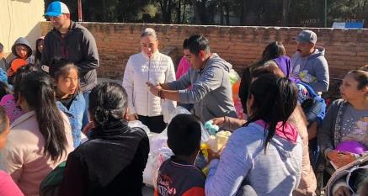
06 DE NERO 2020
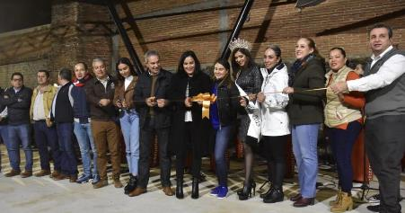
07 DE ENERO 2020
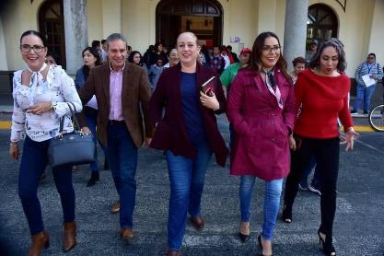
20 DE ENERO 2020
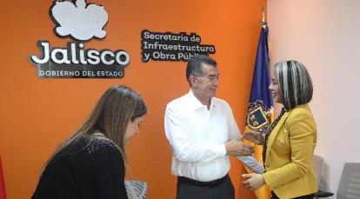
22 DE ENERO 2020

23 DE NERO 2020
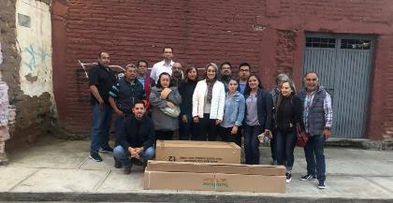
23 DE ENERO 2020
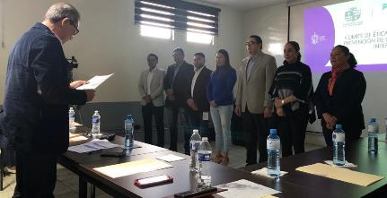
24 DE ENERO 2020
26 DE ENERO 2020
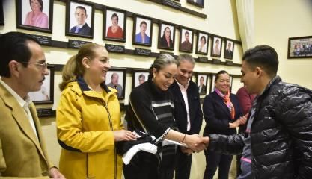
27 DE ENERO 2020

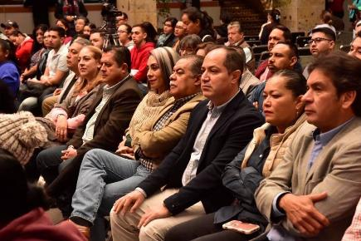
29 DE ENERO 2020
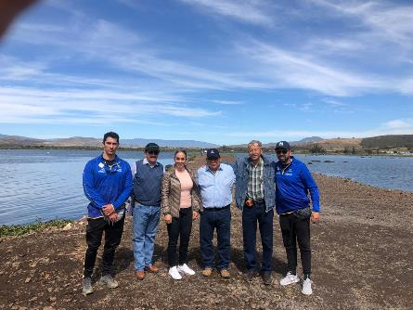
07 DE FEBRERO 2020
17 DE FEBRERO 2020
18 DE FEBRERO 2020
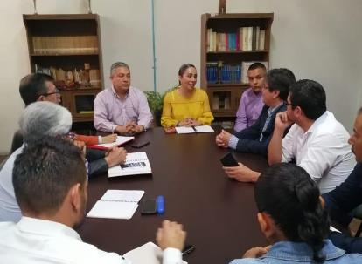
25 DE FEBRERO 2020

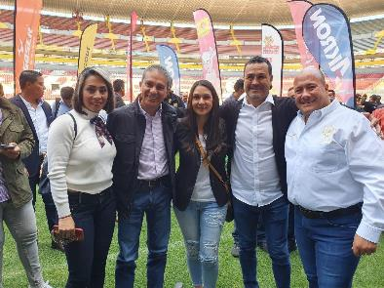
04 DE MARZO 2020

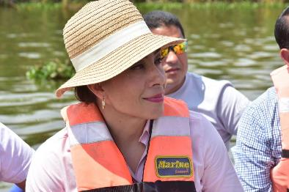
10 DE MARZO 2020

INICIATIVAS Y DICTAMENES PRESENTADOS COMO REGIDORA PRESIDENTE DE LAS COMSIONES DE DEPORTES, RECREACIÓN Y ATENCIÓN A LA JUVENTUD Y COMISIÓN DE TRANSPARENCIA, ACCESO A LA INFORMACIÓN PÚBLICA, COMBATE A LA CORRUPCIÓN Y PROTECCIÓN DE DATOS PERSONALES.
18 DE JUNIO 2020 | INICIATIVA DE ACUERDO ECONOMICO QUE PROPONE LA DIFUSIÓN POR LOS MEDIOS OFICIALES MUNICIPALES. DEL XV CONCURSO NACIONAL “TRANSPARENCIA EN CORTO 2020” PARA EL CONOCIMIENTO DE LOS JOVENES ZAPOTLENCES.
18 DE JUNIO 2020 | INICIATIVA DE ACUERDO ECONOMICO QUE PROPONE LA DIFUSIÓN POR LOS MEDIOS OFICIALES MUNICIPALES, DE LA “DECIMA SEGUNDA EDICIÓN DEL PREMIO NACIONAL DE CONTRALORIA SOCIAL 2020”.

18 DE JUNIO 2020

ASISTENCIA A LAS SESIONES ORDINARIAS, EXTRAORDINARIAS Y SOLEMNES DEL AYUNTAMIENTO
08 DE ABRIL 2020 | SESIÓN EXTRAORDINARIA NO. 49
14 DE ABRIL 2020 | SESIÓN EXTRAORDINARIA NO.50
05 DE MAYO 2020 | SESIÓN EXTRAORDINARIA NO. 52
15 DE MAYO 2020 | SESIÓN EXTRAORDINARIA NO. 53
27 DE MAYO 2020 | SESIÓN EXTRAORDINARIA NO. 54
16 DE JUNIO 2020 | SESIÓN ORDINARIA NO.15
18 DE JUNIO 2020 | SESIÓN EXTRAORDINARIA NO. 59
18 DE JUNIO 2020 | SESIÓN EXTRAORDINARIA NO. 60
18 DE JUNIO 2020 | SESIÓN EXTRAORDINARIA NO. 61
24 DE JUNIO 2020 | SESIÓN EXTRAORDINARIA NO.62
26 DE JUNIO 2020 | SESIÓN ESTRAORDINARIA NO.63 Y 64

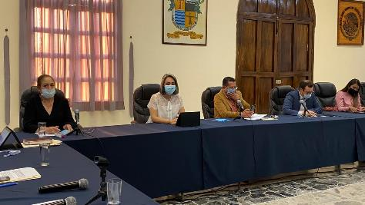
08 ABRIL 2020

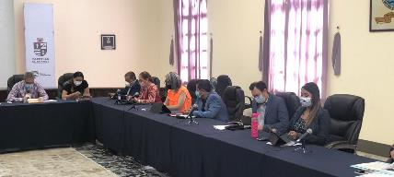
14 DE ABRIL 2020
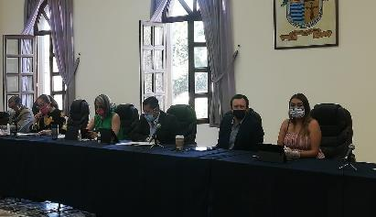
05 DE MAYO 2020
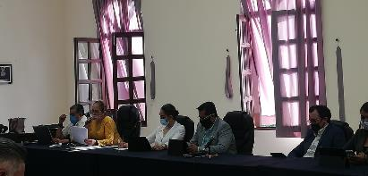
15 DE MAYO 2020
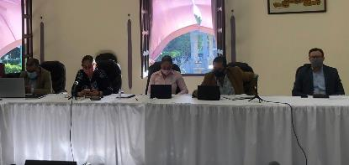
27 DE MAYO 2020
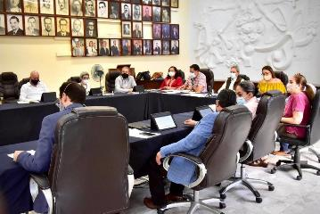

16 DE JUNIO 2020

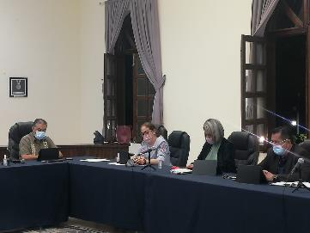

18 DE JUNIO 2020

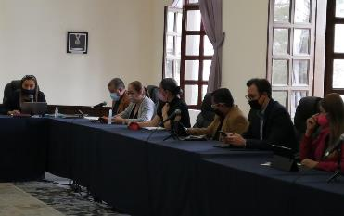
24 DE JUNIO 2020

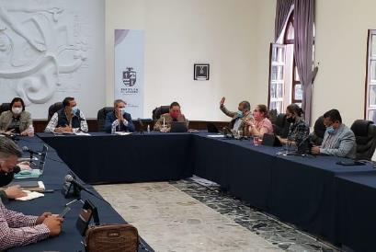
26 D JUNIO 2020

SESIONES DE LA COMISIÓN EDILICIA PERMANENTE DE DEPORTES, RECREACIÓN Y ATENCIÓNA LA JUVENTUD
30 DE ABRIL 2020  SESIÓN ORDINARIA NO. 06 | APROBACIÓN DE DICTAMEN DE LA COMISIÓN EDILICIA DE DEPORTES, RECREACIÓN Y ATENCIÓN A LA JUVENTUD, QUE DA CONTESTACIÓN AL ACUERDO LEGISLATIVO NUMERO 597-LXII-19 EMITIDO POR EL CONGRESO DEL ESTADO DE JALISCO.  ASUNTOS VARIOS.
12 DE JUNIO 2020  SESIÓN ORDINARIA NO.07 | ANÁLISIS DEL NUEVO REGLEMENTO PARA LAS UNIDADES DEPORTIVAS DEL MUNICIPIO DE ZAPOTLAN EL GRANDE, JALISCO.
19 DE JUNIO 2020 | CONTINUACIÓN DE LA SESIÓN NÚMERO 07 ORDINARIA.

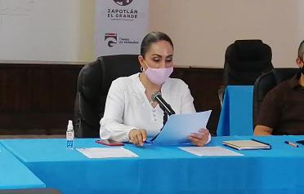
12 DE JUNIO 2020
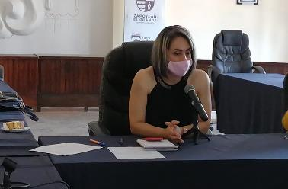
19 DE JUNIO 2020
SESIONES DE COMISIÓN EDILICIA PERMANENTE DE ADMINISTRACIÓN PÚBLICA
14 DE MAYO 2020 | SESIÓN NO. 09  1.- ESTUDIO Y EN SU CASO APROBACIÓN DE LA INICIATIVA DE ORDENAMIENTO QUE REFORMA EL ARTICULO 48 EN SUS PUNTOS 2 Y 3 DEL REGLAMENTO INTERIOR DEL AYUNTAMIENTO DE ZAPOTLÁN EL GRANDE, JALISCO.  2.- ESTUDIO Y APROBACIÓN DE LA INICIATIVA DE ORDENAMIENTO QUE REFORMA EL ARTICULO 15, CREA EL ARTICULO 19 BIS, LA SECCION III DENOMINADA DE LAS SESIONES A DISTANCIA DEL CAPITULO I SESIONES, ASI COMO LA SECCION III DENOMINADA DE LAS SESIONES DE COMISIONES A DISTANCIA, AMBAS ADENTRO DEL TITULO TERCERO FUNCIONAMIENTO DEL AYUNTAMIENTO, TODOS DEL REGLAMENTO INTERIOR DEL AYUNTAMIENTO DE ZAPOTLAN EL GRANDE, JALISCO.

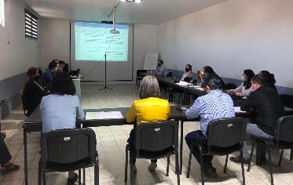
14 MAYO 2020

SESIONES DE LA COMISIÓN EDILICIA PERMANENTE DE PARTICIPACIÓN CIUDADANA Y VECINAL (CONVOCANTE).
17 DE JUNIO 2020 | SESIÓN ORDINARIA NO. 05  1.- ESTUDIO Y DICTAMINACIÓN DE LA “INICATIVA DE ACUERDO ECONOMICO QUE PROPONE RECONOCER LOS BARRIOS ANTIGUOS DE ZAPOTLÁN EL GRANDE, JALISCO COMO ASOCIACIONES VECINALES BARRIALES”, PROPUESTA TURNADA A COMISIÓN POR EL PLENO DEL AYUNTAMIENTO.

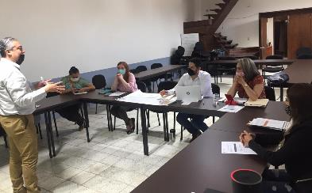
17 DE JUNIO 2020

LICITACIÓN PUBLICA LOCAL
19 DE JUNIO 2020  PRIMERA SESIÓN | TOMA DE PROTESTA  REUNIÓN DEL COMITÉ ESPECIFICO DE LA ADJUDICACIÓN DEL PROCESO DE LA CONCESIÓN DEL PROYECTO DE MODERNIZACIÓN SUSTENTABLE DEL SISTEMA DE ALUMBRADO PUBLICO PARA EL MUNICIPIO DE ZAPOTLAN EL GRANDE, JALISCO, INCLUYENDO SU SUSTITUCIÓN, MANTENIMIENTO Y OPERACIÓN.
25 DE JUNIO 2020 | ANALISIS DE PROPUESTA DE PROVEEDORES, CON OPCIONES ALTERNAS A LA CONCENSIÓN DEL SERVICIO DE ALUMBRADO PÚBLICO DE ZAPOTLAN LE GRANDE, JALISCO, EN LA QUE SE CONTEMPLA, COMPRA DE LAS LUMINARIAS DE PARCIALIDADES, PAGO CON EL DINERO DEL AHORRO GENERADO POR EL PAGO DE ENERGIA ELECTRICA Y SU MANTENIMIENTO, ESPECIFICACIONES DE LAS LUMINARIAS QUE CUENTAN CON ALTOS ESTANDARES DE CALIDAD Y RENDIMIENTO, Y GARANTIA INTEGRAL DE LAS LUMINARIAS A CARGO DEL PROVEEDOR.

EVENTOS ESPECIALES Y ACTIVIDADES VARIAS
07 DE ABRIL 2020 | PRIMERA SANITIZACIÓN DE LA CIUDAD.
30 DE ABRIL 2020 | ENTREGA DE CUBREBOCAS AL PERSONAL DE OPD ESTACIONOMETROS.
04 DE MAYO 2020 | ENTREGA DE CUBREBOCAS Y CARETAS A MARMOLEROS DEL PANTEÓN MUNICIPAL.
06 DE MAYO 2020 | ENTREGA DE CUBREBOCAS A LOS COMPAÑEROS DE CAMPO DEL OPD SAPAZA.
06 DE MAYO 2020 | ENTREGA DE CUBREBOCAS A LOS COMPAÑEROS DEL AREA DE DEPORTES.
07 DE MAYO 2020 | ASISTENCIA A LAS SUCURSALES BANCARIAS PARA QUE TOMEN EN CUENTA LAS MEDIDAS SANITARIAS.
08 DE MAYO 2020 | ENTREGA DE CUBREBOCAS A LOS COMPAÑEROS DE CAMPO DE MANTENIMIENTO URBANO.
12 DE MAYO 2020 | ENTREGA DE CUBREBOCAS A LOS COMAPAÑEROS DE OBRAS PÚBLICAS.
21 DE MAYO 2020 | DESCACHARRIZACIÓN EN EL SECTOR 6.
25 DE MAYO 2020 | REUNIÓN INFORMATIVA PROGRAMA MUNICIPAL DE DESARROLLO URBANO.
26 DE MAYO 2020 | ENTREGA DE CERTIFICADOS QUE INDICAN QUE LOS NEGOCIOS CUMPLEN CON LAS MEDIDAS SANITARIAS DE LA FASE CERO.
27 DE MAYO 2020 | SEGUIMIENTO DE ENTREGA DE CERTIFICADOS A LOS NEGOCIOS POR EL CUMPLIMIENTO DE LAS MEDIDAS SANITARIAS.
29 DE MAYO 2020 | PLAN DE REACTIVACIÓN ECONOMICA DE JALISCO.
03 DE JUNIO 2020 | CAPACITACIÓN A FUNERARIAS.
04 DE JUNIO 2020 | CAPACITACIÓN A SECTORES ECONOMICOS.
08 DE JUNIO 2020 | CAPACITACIÓN PARA LA IMPLEMENTACIÓN DE FILTROS SANITARIOS.
09 DE JUNIO 2020 | CAPACITACIÓN A COMERCIOS ORGANIZADOS.
09 DE JUNIO 2020 | REUNIÓN PARA LA COLABORACIÓN Y CAPACITACIÓN DE APERTURA DE ESCUELAS DEPORTIVAS AFECTADAS POR EL COVID-19.
11 DE JUNIO 2020 | CAPACITACIÓN A TIENDAS DE ROPA.
17 DE JUNIO 2020 | CAPACITACIÓN A TERRAZAS Y SALONES DE FIESTA.
24 DE JUNIO 2020 | REUNIÓN DE TERRAZAS Y SALONES DE FIESTA PARA SU PROXIMA APERTURA.
29 DE JUNIO 2020 | CAPACITACIÓN A BANQUETEROS Y MESEROS.
29 DE JUNIO 2020 | CAPACITACION A PERSONAL DE CINE.
30 DE JUNIO 2020 | CPACITACIÓN A SALONES DE FIESTAS Y TERRAZAS

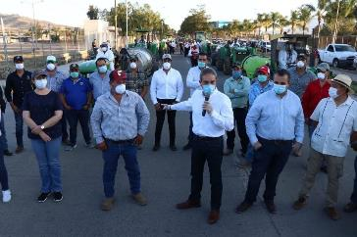
07 DE ABRIL 2020
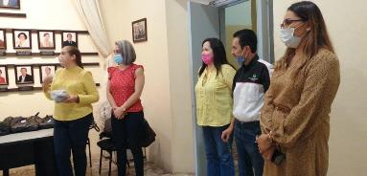
30 DE ABRIL 2020
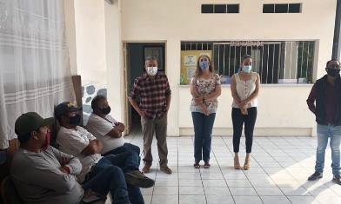
04 DE MAYO 2020
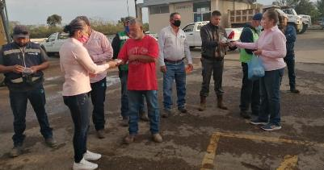
06 DE MAYO
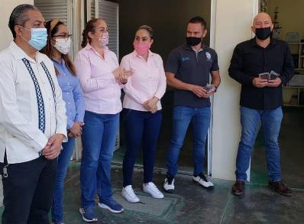
06 DE MAYO 2020
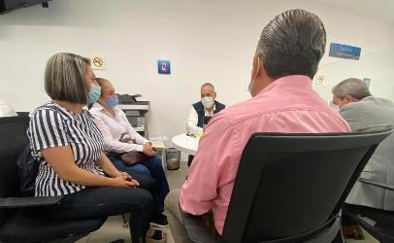
07 DE MAYO 2020
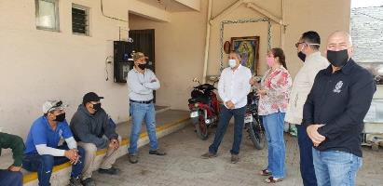
08 DE MAYO 2020
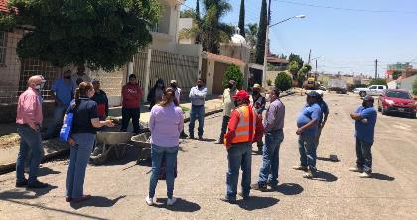
12 DE MAYO 2020
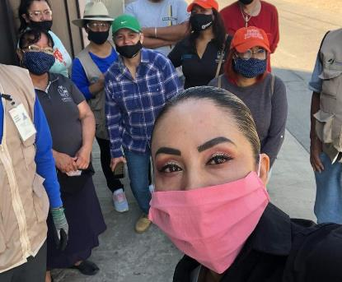
21 DE MAYO 2020
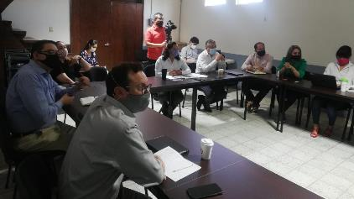
25 DE MAYO 2020
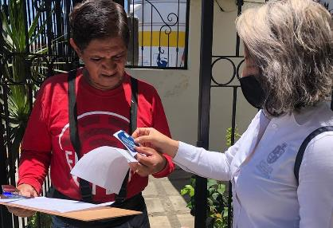
26 DE MAYO 2020
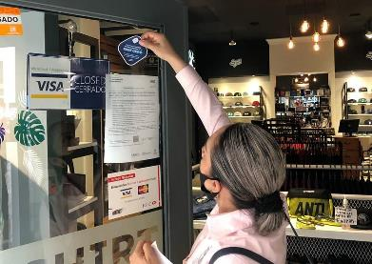
27 DE MAYO 2020
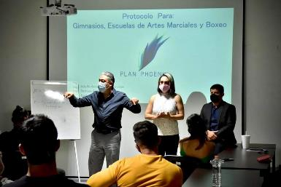
29 DE MAYO 2020
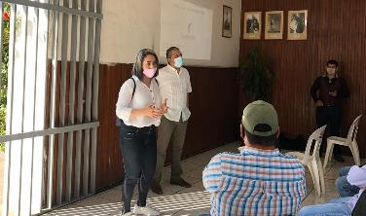
03 DE JUNIO 2020
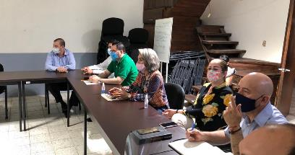
04 DE JUNIO 2020
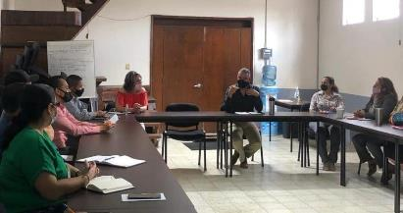
08 DE JUNIO 2020
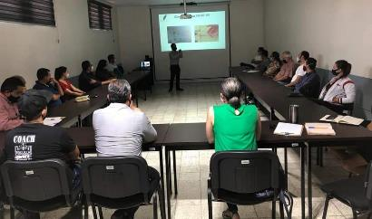
09 DE JUNIO 2020

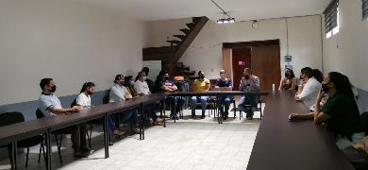
11 DE JUNIO 2020
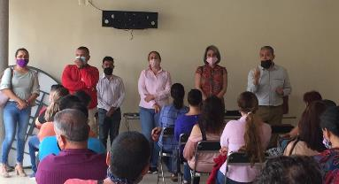
17 DE JUNIO 2020
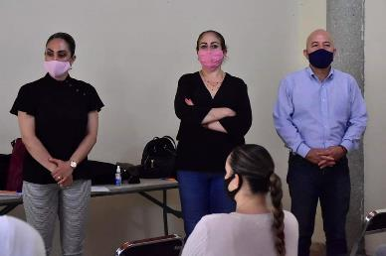
24 DE JUNIO 2020

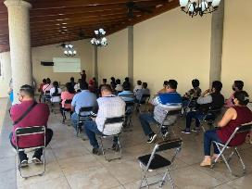
29 DE JUNIO 2020
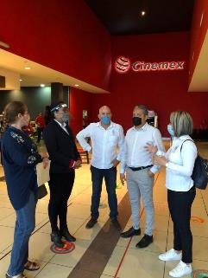
29 DE JUNIO 2020
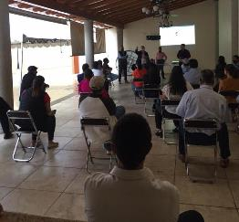
30 DE JUNIO 2020

INICIATIVAS Y DICTAMENES PRESENTADOS COMO REGIDORA PRESIDENTE DE LAS COMSIONES DE DEPORTES, RECREACIÓN Y ATENCIÓN A LA JUVENTUD Y COMISIÓN DE TRANSPARENCIA, ACCESO A LA INFORMACIÓN PÚBLICA, COMBATE A LA CORRUPCIÓN Y PROTECCIÓN DE DATOS PERSONALES.
18 DE AGOSTO 2020 | DICTAMEN QUE PROPONE AL PLENO DEL AYUNTAMIENTO, APROBACIÓN PARA PUBLICAR EL NUEVO REGLAMENTO GENERAL PARA LOS ESPACIOS DEPORTIVOS DEL MUNICIPIO DE ZAPOTLAN EL GRANDE, JALISCO.
18 DE AGOSTO 2020 | DICTAMEN PARA LA APROBACION A PUBLICAR EL NUEVO REGLAMENTO GENERAL.

18 DE AGOSTO 2020

ASISTENCIA A LAS SESIONES ORDINARIAS, EXTRAORDINARIAS Y SOLEMNES DEL AYUNTAMIENTO
03 DE JULIO 2020 | SESIÓN SOLEMNE NO. 19
22 DE JULIO 2020 | SESIÓN EXTRAORDINARIA NO. 65
29 DE JULIO 2020 | SESIÓN EXTRAORDINARIA NO. 66
17 DE AGOSTO 2020 | SESIÓN EXTRAORDINARIA NO.67
18 DE AGOSTO 2020 | SESIÓN SOLEMNE NO. 20
21 DE AGOSTO 2020 | SESIÓN EXTRAORDINARIA NO. 68, 69 Y 70
26 DE AGOSTO 2020 | SESION SOLEMNE NO. 21
28 DE AGOSTO 2020 | SESIÓN EXTRAORDINARIA NO. 71
09 DE SEPTIEMBRE 2020 | SESION EXTRAORDINARIA NO. 72
11 DE SEPTIEMBRE 2020 | SESION SOLEMNE NO. 22
18 DE SEPTIEMBRE 2020 | SESION EXTRAORDINARIA NO. 73 Y 74
24 DE SEPTIEMBRE 2020 | SESIÓN ORDINARIA NO. 17
30 DE SEPTIEMBRE 2020 | CONTINUCIÓN DE SESIÓN ORDINARIA NO.17

03 DE JULIO 2020

22 DE JULIO 2020

29 DE JULIO 2020
17 DE AGOSTO 2020
18 DE AGSOTO 2020

21 DE AGOSTO 2020
28 DE AGOSTO 2020

09 DE SEPTIEMBRE 2020
11 DE SEPTIEMBRE 2020
24 DE SEPTIEMBRE 2020

20 DE SEPTIEMBRE 2020

SESIONES DE LA COMISIÓN EDILICIA PERMANENTE DE DEPORTES, RECREACIÓN Y ATENCIÓNA LA JUVENTUD
30 DE JULIO 2020 | SESIÓN ORDINARIA NO. 07  SE APRUEBAN REGLAMENTOS DE ESPACIOS DEPORTIVOS MUNICIPALES EN CUAL INCLUYE UN APARTADO QUE APLICA PARA AQUELLOS ESPACIOS QUE ESTAN DESTINADOS PARA LA RECREACION DE ANIMALES DE COMPAÑÍA Y SE ENCUENTRAN DENTRO DE ESTOS ESPACIOS

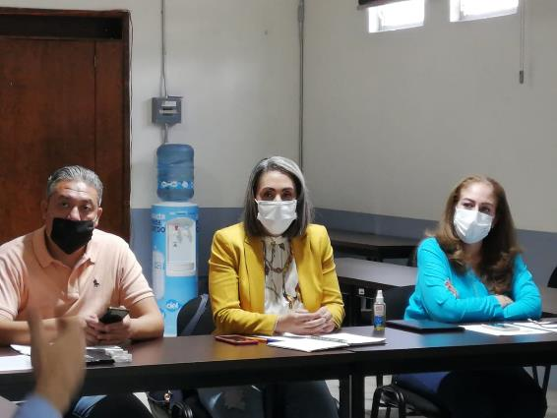
30 DE JULIO 2020

SESIONES DE COMISIÓN EDILICIA PERMANENTE DE ALUMBRADO PÚBLICO Y CEMENTERIOS.
22 DE JULIO 2020 | SESIÓN EXTRAORDINARIA NO. 02
2 DE SEPTIEMBRE 2020 | SESIÓN EXTRAORDINARIA NO. 03

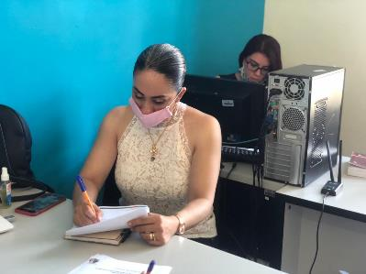
22 DE JULIO 2020

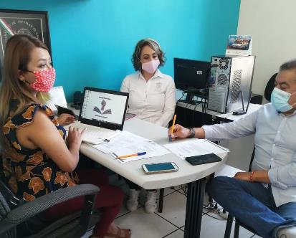
02 DE SEPTIEMBRE 2020

COMISIÓN DE REGLAMENTOS Y GOBERNACIÓN (COADYUVANTE)
25 DE AGOSTO 2020 | SESIÓN ORDINARIA NO. 03  1.- ANALISIS DE REGLAMENTO INTERNO DEL RASTRO MUNICIPAL.
17 DE SEPTIEMBRE 2020 | CONTINUACIÓN SE LA SESIÓN ORDINARIA NO. 03
25 DE SEPTIEMBRE 2020 | SESIÓN ORDINARIA 28

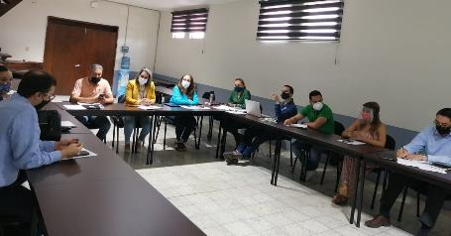
17 DE SEPTIEMBRE 2020
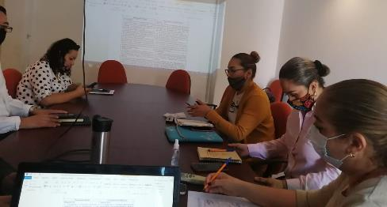
25 DE SEPTIEMBRE 2020

COMISIÓN DE CULTURA, EDUCACIÓN Y FESTIVIDADES.
13 DE AGOSTO 2020 | RECIBIR Y REVISAR LAS PROPUESTAS A LA PRESEA DEL MERITO CIUDADANO 2020.

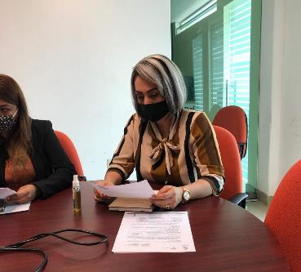
13 DE AGOSTO 2020

EVENTOS ESPECIALES Y ACTIVIDADES VARIAS
01 DE JULIO 2020 | CONTINUACION REVISION DE ESTABLECIMIENTOS DE SALONES DE FIESTA Y TERRAZAS
07 DE JULIO 2020 | ARRANQUE DEL PROGRAMA RECREA. ENTREGA DE UNIFORMES A DOMICILIO.
14 DE JULIO 2020 | CAPACITACIÓN DIRIGIDA A LIGAS DEPORTIVAS.
17 DE JULIO 2020 | CAPACITACIÓN A LA ESCUELA DE CHARRERIA.
20 DE JULIO 2020 | ENTREGA DE CONSTANCIAS.
22 DE JULIO 2020 | ENTREGA DE APOYOS ECONOMICOS.
01 DE AGOSTO 2020 | ENTREGA DE CUBREBOCAS A LOS ZAPOTLENCES.
25 DE AGOSTO 2020 | PLANEANDO CAPACITACIONES EN LOS PROTOCOLOAS SANITARIOS.
03 DE SEPTIEMBRE 2020 | REUNIÓN CON VECINOS DE LA COLONIA VILLA OLIMPICA PARA PONER LA RED DE AGUA DE SAPAZA.
07 DE SEPTIEMBRE 2020 | ENTREGA DE GACETAS DEL SEGUNDO INFORME DE GOBIERNO.
09 DE SEPTIEMBRE 2020 | PLAN PARA LA REACTIVACIÓN ECONOMICA.
10 DE SEPTIEMBRE 2020 | INAUGURACIÓN DE LAS HAMBURGUESAS CUARTO DE KILO.
10 DE SEPTIEMBRE 2020 | PRESENTACIÓN DEL EQUIPO MAZORQUEROS PARA LA LIGA PREMIER Y LIGA TOP 20-21.
10 DE SEPTIEMBRE 2020 | REUNIÓN CON VECINOS DE LA COLONIA VILLA OLIMPICA PARA PONER LA RED DE AGUA DE SAPAZA.
17 DE SEPTIEMBRE 2020 | REUNIÓN CON VECINOS DE LA COLONIA VILLA OLIMPICA PARA PONER LA RED DE AGUA DE SAPAZA.
17 DE SEPTIEMBRE 2020 | SUPERVISIÓN DE LOS TRABAJOS DE CAMBIO DE LUMINARIAS.
21 DE SEPTIEMBRE 2020 | ENTREGA DE DESPENSAS PARA ADULTO MAYOR.
23 DE SEPTIEMBRE 2020 | CAMPAÑADE VACUNACIÓN ANTIRRABICA
29 DE SEPTIEMBRE 2020 | EVENTO

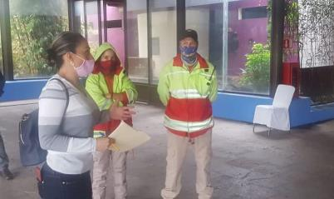
01 DE JULIO 2020

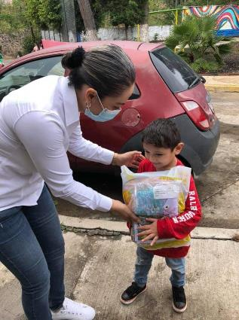
7 DE JULIO 2020
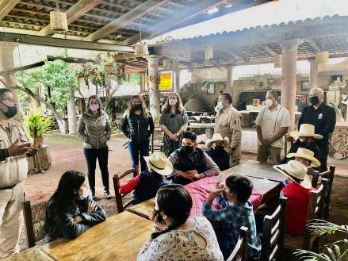
17 DE JULIO 2020

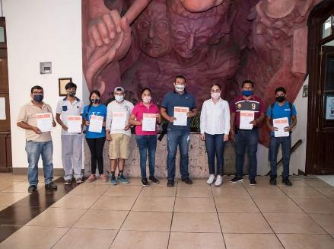
20 DE JULIO 2020

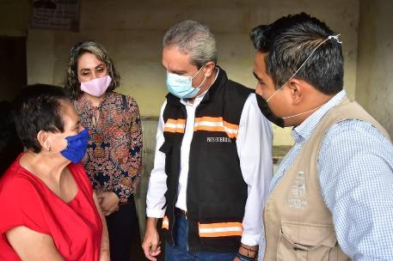
22 DE JULIO 2020

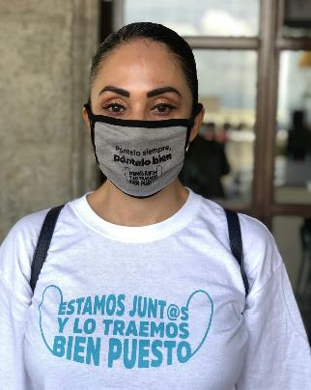
01 DE AGOSTO 2020

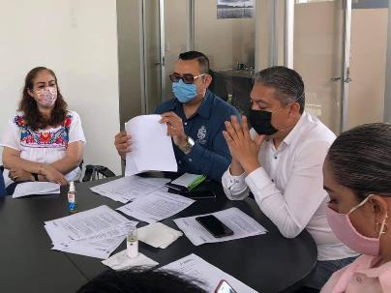
25 DE AGOSTO 2020

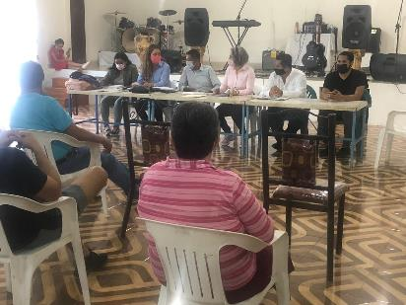
03 DE SEPTIEMBRE 2020

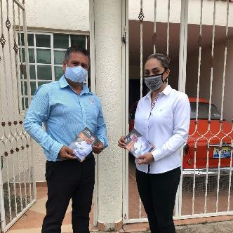
07 DE SEPTIEMBRE 2020

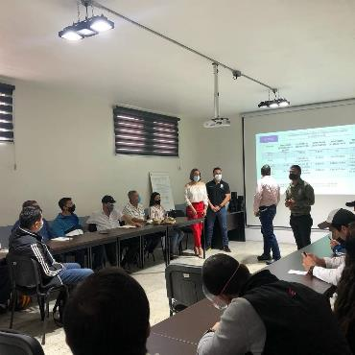
09 DE SEPTIEMBRE 2020

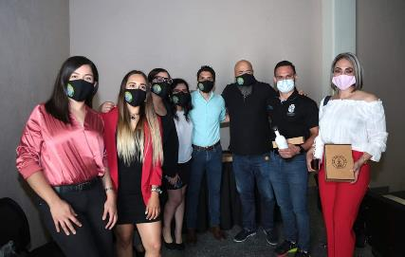
10 DE SEPTIEMBRE 2020

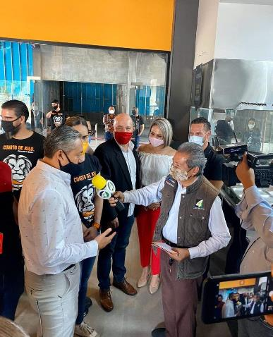
10 DE SEPTIEMBRE 2020
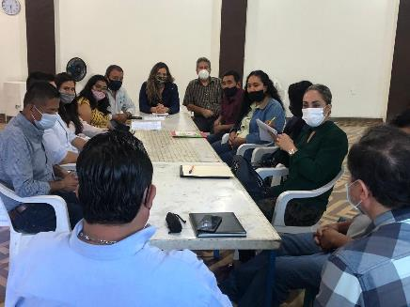
10 DE SEPTIEMBRE 2020

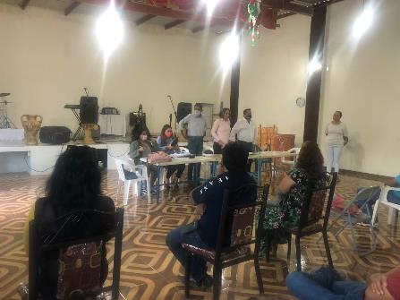
17 DE SEPTIEMBRE 2020

17 DE SEPTIEMBRE 2020

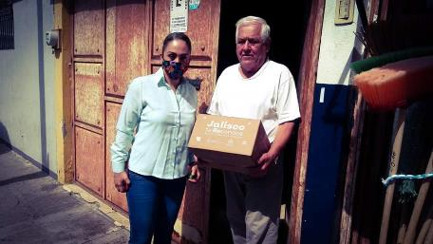
21 DE SEPTIEMBRE 2020

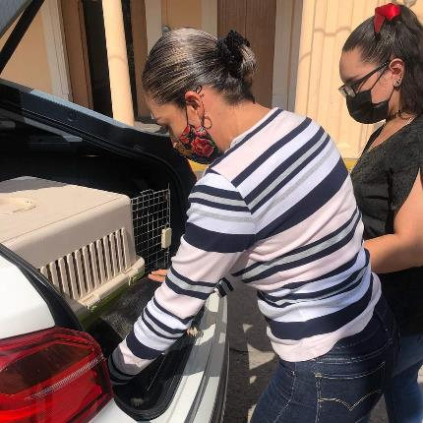
23 DE SEPTIEMBRE 2020
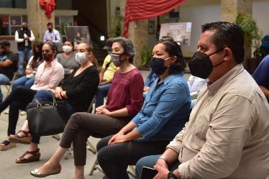
29 DE SEPTIEMBRE 2020

